SECRETARIA DA AGRICULTURA, PECUÁRIA E DESENVOLVIMENTO RURAL
DEPARTAMENTO DE DEFESA AGROPECUÁRIA
CADASTRO FLORESTAL ESTADUAL/FUNDEFLOR

INSTRUÇÕES PARA LIBERAÇÃO DE ACESSO AO MÓDULO “ADMINISTRAÇÃO FLORESTAL”/SISTEMA DE DEFESA AGROPECUÁRIA
PESSOAS JURÍDICAS:
As pessoas jurídicas com registro ativo no Cadastro Florestal, que exerçam atividades de consumo/embalagem de produtos oriundos das florestas plantadas, conforme disposto na Instrução Normativa SEAPDR nº 12/2019, para fins de acesso ao sistema on-line – Módulo Administração Florestal, faz-se necessário o envio das seguintes informações através do e-mail: administrador-cadflorestal@agricultura.rs.gov.br , criado especificamente para essa finalidade, para cadastro administrativo e geração de login e senha:
- CNPJ do Empreendimento;
- Nome completo do Atendente Administrador vinculado à empresa;
- Cargo ou função na empresa
- CPF do Atendente Administrador da empresa;
- E-mail do Atendente Administrador vinculado à empresa;

ATENÇÃO:
O endereço eletrônico de e-mail acima é exclusivo para essa finalidade. A habilitação do cadastro dos Atendentes Administradores iniciará somente após o início de operacionalização do novo módulo on-line do Cadastro Florestal. Os e-mails enviados fora dessa finalidade não serão respondidos.

O Atendente Administrador, através do seu login e senha pessoal, poderá acessar o sistema para acesso ao seu ambiente de cadastro para ativação e, também poderá optar pelo cadastro de um ou mais Atendentes Operadores, que terão acesso ao seu cadastro florestal para realizar os procedimentos de declaração de porte da empresa, declaração das atividades, declarações de consumo ou produção, conforme o caso, emissão de Guia de Arrecadação do FUNDEFLOR, se incidente em taxa anual, e da emissão da Certidão de Cadastro Florestal anual para fins de regularização.
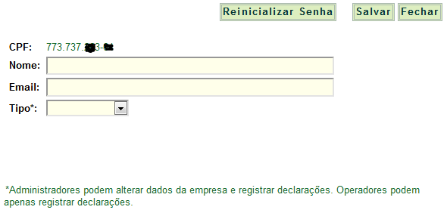
As alterações de nome de razão social, nome fantasia e Inscrição Estadual no Módulo “Administração Florestal” somente poderão ser realizadas pelo serviço oficial da Secretaria da Agricultura, Pecuária e Desenvolvimento Rural, mediante solicitação através do e-mail cadastro-florestal@agricultura.rs.gov.br

PESSOAS FÍSICAS:
As pessoas físicas com registro ativo no Cadastro Florestal, que exerçam atividades de consumo de produtos oriundos das florestas plantadas ou produção de carvão vegetal, conforme disposto na Instrução Normativa SEAPDR nº 12/2019, para fins de acesso ao sistema on-line – Módulo Administração Florestal, faz-se necessário o envio das seguintes informações através do e-mail: administrador-cadflorestal@agricultura.rs.gov.br , criado especificamente para essa finalidade, para cadastro administrativo e geração de login e senha:
- CPF vinculado a atividade cadastrada;
- Nome completo do Atendente Administrador;
- CPF do Atendente Administrador;
- E-mail do Atendente Administrador;
- Observação: No caso de Atendente Administrador a ser cadastrado for um terceiro, deverá ser apresentado cópia digitalizada em arquivo PDF da respectiva Autorização específica para representação junto ao Sistema do Cadastro Florestal/SEAPDR on-line, indicando o nome completo da pessoa física a ser habilitada, CPF e RG, incluindo município, data (dia/mês/ano), nome completo e assinatura da pessoa física responsável pela atividade cadastrada.

ATENÇÃO:
O endereço eletrônico de e-mail acima é exclusivo para essa finalidade. A habilitação do cadastro dos Atendentes Administradores iniciará somente após o início de operacionalização do novo módulo on-line do Cadastro Florestal. Os e-mails enviados fora dessa finalidade não serão respondidos.

O Atendente Administrador, através do seu login e senha pessoal, poderá acessar o sistema para acesso ao seu ambiente cadastro para ativação e, também poderá optar pelo cadastro de um ou mais Atendentes Operadores, que terão acesso ao seu cadastro florestal para realizar os procedimentos de declaração das atividades, declarações de consumo ou produção, conforme o caso, e da emissão da Certidão de Cadastro Florestal anual para fins de regularização.

